**PROPOSAL MAGANG**

< 20pt>



<Nama Mahasiswa, 12 pt>

<NIM Mahasiswa 12 pt>

**PROGRAM STUDI <NAMA PROGRAM STUDI>**

**FAKULTAS ILMU TERAPAN**

**UNIVERSITAS TELKOM**

**20.. *\****

***<diisi sesuai tahun pelaksanaan Magang*, 16 pt>**

**Lembar Persetujuan**

**< 16 pt>**

Proposal ini telah disetujui sebagai proses pengajuan bagi

Nama : .....

NIM : ....

Tempat Magang : ....

Rencana Waktu Pelaksanaan Magang : ......

Bandung, .......... <*\*tgl bulan tahun*>

Menyetujui,

|  |
| --- |
| Pembimbing Akademik,  (....................................) |

1. **PROFIL PERUSAHAAN**

*Diisi dengan deskripsi perusahaan / organisasi tempat Magang.*

Contoh :

Perusahaan XYZ adalah perusahaan yang bergerak di bidang distribusi alat-alat kesehatan. Perusahaan ini telah berdiri sejak tahun 2010 di kota B. Saat ini, perusahaan XYZ memiliki 3 unit besar, dimana masing-masing unit memiliki sekitar 3-5 sub unit yang dikepalai oleh asisten manager . dst..dst...

1. **DESKRIPSI PEKERJAAN** 
   1. **Latar Belakang Pekerjaan**

*Diisi dengan deskripsi masalah atau peluang yang dirasakan oleh perusahaan/organisasi tempat Magang sehingga dapat menjadi alasan logis pentingnya pekerjaan pada Magang ini dilaksanakan.*

Contoh :

Sejak pertengahan tahun 2011, perusahaan XYZ telah mampu mengembangkan daerah distribusinya hingga ke beberapa kota di luar kota B. Namun kondisi ini membuat proses pencatatan data transaksi menjadi lebih rumit jika hanya menggunakan file-file xls. Permasalahan yang dirasakan bukan hanya kerumitan dalam proses pencatatan, tetapi juga menjaga konsistensi data, apalagi jika terjadi transaksi di luar kota. Demikian pula pimpinan perusahaan semakin hari semakin kesulitan melakukan kontroling akan perkembangan perusahaannya, karena begitu banyak data yang belum dapat dijadikan informasi yang valid.

* 1. **Rumusan Masalah dan Solusi**

*Diisi dengan fokus permasalahan yang dapat dirumuskan dari latar belakang pekerjaan yang telah dituliskan pada poin 2.1. Selanjutnya dapat pula dituliskan hal-hal yang akan dilakukan/ apa yang ditawarkan untuk menyelesaikan masalah yang telah dipaparkan sebelumnya . Rencana solusi yang ditawarkan harus dapat menunjukkan implementasi ilmu Teknik Informatika dalam menyelesaikan masalah yang dihadapi di tempat Magang.*

Contoh :

Untuk mengatasi hal ini, dirasa perlu membangun aplikasi yang dapat digunakan untuk menginputkan data transaksi harian, merekap dan menghasilkan laporan bulanan yang sangat diperlukan oleh pemiliki perusahaan XYZ. Dengan demikian diharapkan aplikasi dapat membantu para pegawai untuk menginputkan data, dimana data yang terbaru akan selalu valid sesuai fakta terjadinya transaksi dan laporan bulanan dapat dibuat secara otomatis.

Dengan kata lain solusi yang ditawarkan adalah membuat aplikasi sederhana yang dapat digunakan oleh :

1. Pegawai di Perusahaan XYZ untuk memasukkan data transaksi harian
2. Pemilik Perusahaan XYZ, untuk melihat laporan dan rincian transaksi.

Aplikasi yang dibuat merupakan aplikasi desktop dan dapat digunakan melalui jaringan intranet di kantor XYZ.

**2.3 Ruang Lingkup Pekerjaan**

*Diisi dengan ruang lingkup pekerjaan yang disepakati untuk dikerjakan selama Magang ini, dengan mempertimbangkan waktu Magang sekitar 84-126 hari kerja. Dengan demikian di akhir Magang dapat dipahami hal-hal apa saja yang harus dihasilkan oleh mahasiswa sebagai ouput dari Magang yang dilakukan.*

Contoh :

Adapun ruang lingkup pekerjaan yang akan dilakukan pada Magang ini adalah membuat rancangan aplikasi dan rancangan basis data dari aplikasi transaksi Perusahaan XYZ.

1. **OUTPUT PEKERJAAN**

*Merupakan hasil akhir dari Magang yang merupakan solusi dari permasalahan yang disebutkan pada poin 2*

Contoh :

Adapun hasil akhir dari Magang ini adalah Perancangan Aplikasi Transaksi dan Perancangan Basis Data Perusahaan XYZ yang kelak dapat digunakan sebagai panduan dalam implementasi pembangungan aplikasi XYZ.

1. **JADWAL PELAKSANAAN**

*Jadwal Pelaksanaan diisi dengan hal-hal apa yang akan dilakukan untuk mencapai solusi yang telah ditawarkan sebagaimana tertulis pada poin 2. Jadwal Pelaksanaan ini akan menjadi pedoman baik bagi mahasiwa maupun para pembimbing akan target-target pencapaian sesuai timeline yang disepakati.*

*Satuan waktu yang digunakan sebagai timeline dapat disesuaikan dengan kebutuhan masing-masing pekerjaan yang dilakukan. Satuan waktu yang sebaiknya digunakan adalah satuan jam, hari, atau minggu.*

Contoh :

Jadwal Pelaksanaan dalam satuan waktu minggu

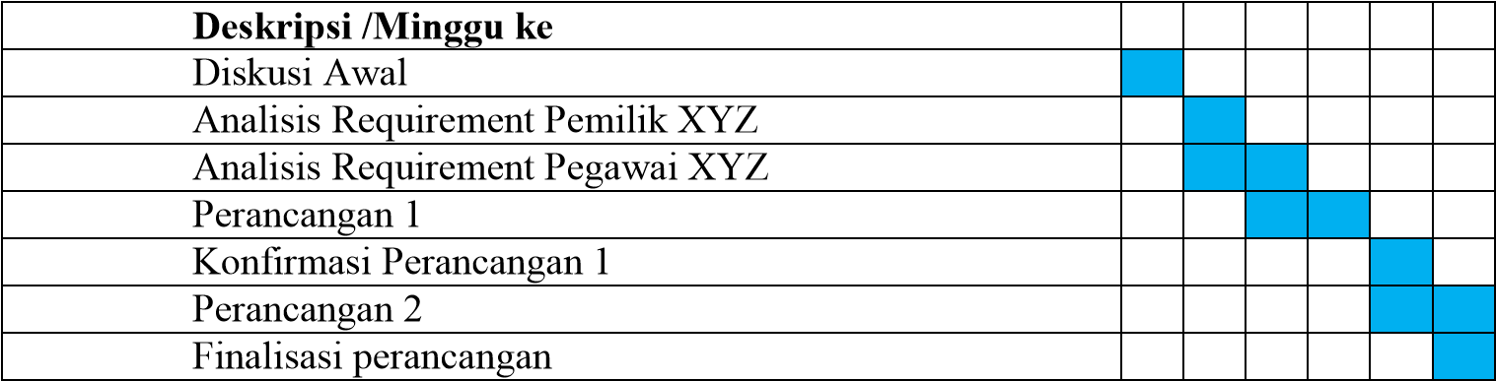

Petunjuk Tata Tulis Proposal :

* 1. Tipe Huruf : Times New Roman 12 pt, kecuali pada bagian-bagian yang diberi ukuran khusus sebagaimana tertulis pada contoh di atas.
  2. Proposal Magang maksimal terdiri dari 5 halaman, selain halaman judul dan lembar pengesahan.